Per a utilitzar el Laravel i connectar-nos a la base de dades, hem de configurar alguns fitxers.

1. Modificació de l’arxiu app/config/data base.php, i modificar les dades per a connectar-nos a la nostre base de dades.

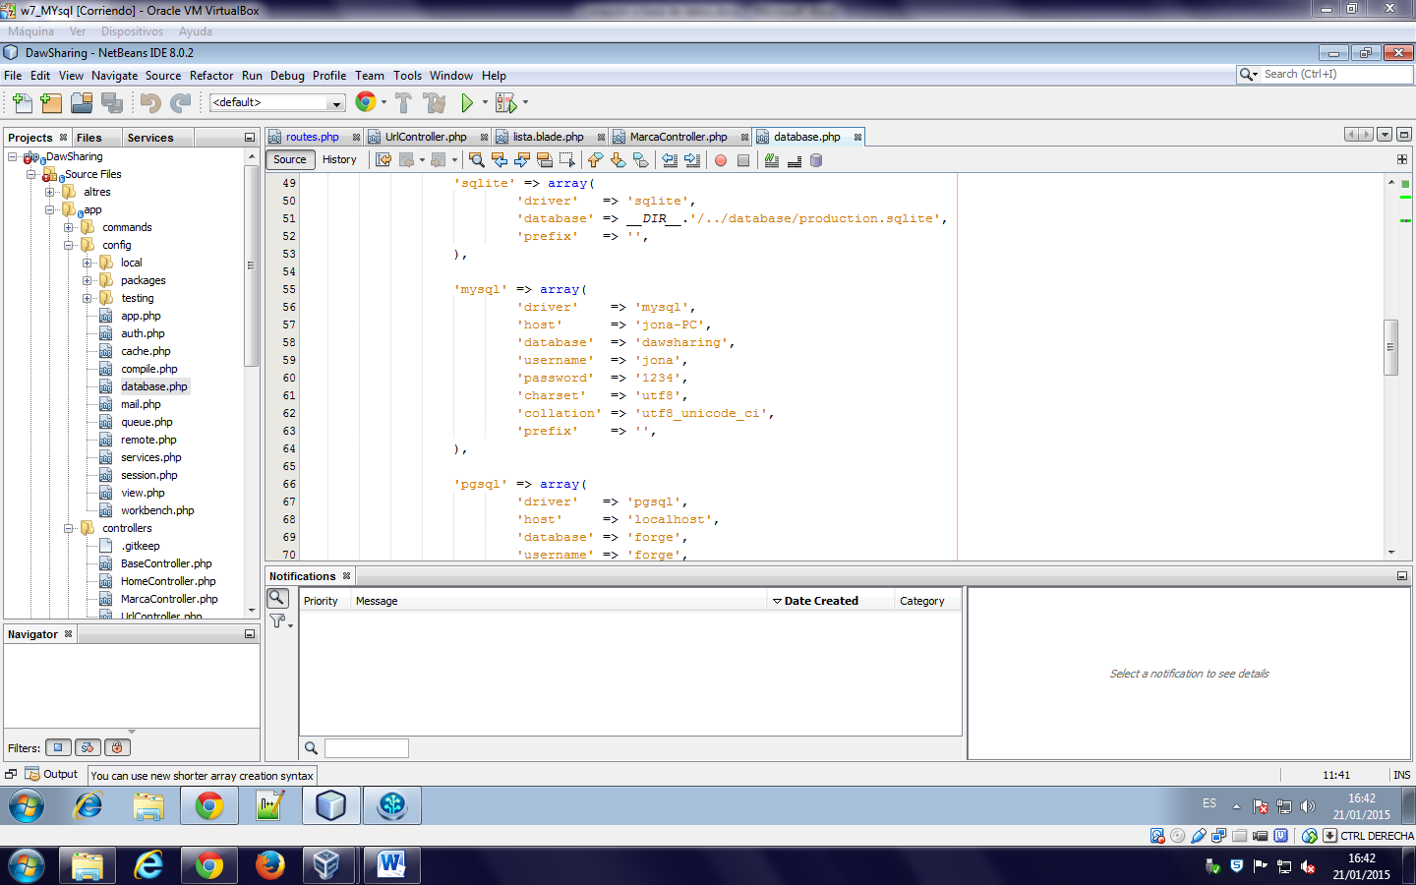

1. Hi ha que crear un model, app/config/models. Es tan fàcil com anar-hi a models i crear un fitxer amb el nom de la taula a la base de dades. Això es per fer una classe de la taula a la qual voldrem fer selects.

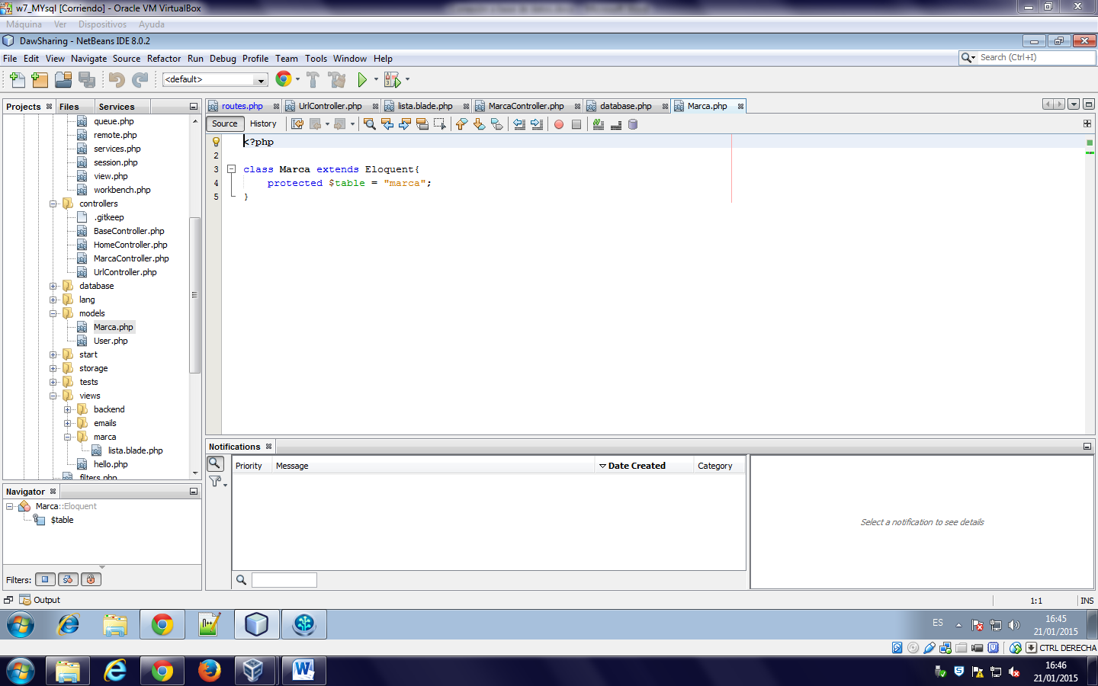

1. Una vegada tenim fet el model, hem de crear el controlador, /app/config/controllers. Aquest fitxer es per fer funcions a les quals poden executar selects,updates,inserts i deletes a la base de dades.

